Проект.
«Моя малая Родина».
Участники проекта: дети группы «Крепыши», воспитатели Туманова Н.А. и Блинова Г.А., родители.
Цель: уточнить представление о родном городе, прививать любовь к нему; воспитывать нравственно-патриотические чувства.
Задачи:
Воспитатели: создание условий для проведения детьми проектной деятельности.
Дети: активное участие в разработке и реализации проекта.
Родители: проявление интереса к совместному творчеству с детьми.
1. Беседа «История города Зубцова».
Всей России известна сказка о том, как спорили две реки. Хоть и рано тронулась в путь к морю Вазуза, Волга у Зубцова догнала её и понесла. Есть в сказке глубинный смысл, в котором отражено следующее: как Вазуза вливается в Волгу, так и малые народы вливаются в один русский народ. Так что сказка, получается, о формировании единого народа. Тем она и ценна.
Название города происходит от древнерусского слова «зубец». Такой зубец (резко очерченный полуостров) мы видим на левом берегу Волги - месте, где возник город.
Зубцов-город древний. Первое упоминание его в летописи относится к 1216г.
В 1780 г. был утвержден герб города - в красном поле золотая стена со старинными зубцами.
В истории страны Зубцов упоминается неоднократно. Город противостоял нашествию татар, литовцев, в 17 в. полностью разорили поляки. Но Зубцов возрождался снова. Такова притягательность этого места.
Зубцов - город больших спортивных традиций. Первый футбольный матч в городе состоялся в 1921 году.
В 1977 году выше города река Вазуза перекрыта плотиной.
Вазузское водохранилище снабжает водой Москву. Московский водопровод на четверть заполнен Зубцовской водой.
В начале XX века у города было прозвище «Волжская Ялта». В Зубцов в разгар лета из Москвы съезжались отдыхать и купаться москвичи, которым по каким-либо причинам некогда было уехать в крымскую Ялту.
На заволжской стороне расположен Успенский собор, который является символом Зубцова. Первоначальный взнос на строительство собора внесла императрица Екатерина II. Собор был построен в 1801 г.
Если долго бродить по Зубцову, то можно встретить уникальные уголки, в которых время как бы остановилось. Таким город могли видеть: фельдмаршал Кутузов, следовавший в августе 1812 года через Зубцов, принимать командование русской армией; драматург Островский, путешествовавший по волжским городам и другие именитые и простые гости Зубцова.
2. Прослушивание песни «Гимн Зубцова».
Где слились навеки Волга с Вазузою,
Ни нахлебником Москве, ни обузою,
А пристанищем российских купцов
Приютился тихий город Зубцов,
Приютился тихий город Зубцов.
Припев:
Русь изначальная: кривичи, вятичи,
Песня венчальная издалека.
Сердце от нежности вволю наплачется,
Шепчется, плещется Волга-река,
Шепчется, плещется Волга-река.
Припев:
В непогожие года, в лихолетья
Всех страдающих пытался приметить.
Сам бывало недоест, недопьёт -
Всех накормит и в ночи сбережёт.
Припев:
На подачки не потративший душу,
Не давай себя и дальше разрушить.
Заповедным оставайся надолго -
Пусть тебя хранят Вазуза и Волга,
Пусть тебя хранят Вазуза и Волга.
Припев:
Русь изначальная: кривичи, вятичи,
Песня венчальная издалека.
Сердце от нежности вволю наплачется,
Шепчется плещется Волга-река.
3. Чтение сказки «Волга и Вазуза».
Русская народная сказка.
Шли-гуляли чистым полем две реки-сестрицы, Волга с Вазузой. Старшая, Волга, была кротка, тиха; младшая, Вазуза — жива, резва. И заспорила Вазуза, что она умней, сильней сестрицы, что ей и почету больше.
«Давай-ка ляжем вместе спать», — говорить Вазуза, — а которая раньше встанет, да к морю Каспию добежит, та, значит, из нас и умней и сильней, и почетней. Легли спать; а Вазуза то ночью потихоньку и встань, и убеги от Волги; мечется то вправо, то влево, окольными путями, то овраг размоет, то сквозь чащу продерется, — умаялась резвушка. Проснулась Волга, смотрит: где сестрица? Куда! С глаз вон. Пошла она ни шатко, ни валко, ни на сторону, потекла плавно, на Зубцов, догнала тут Вазузу:
— Ах ты, плутовка! Чего зари не дождалась, ночью убежала?
— Ноги меня не носят! — плачется Вазуза. Не сердись, сестрица; ты ведь и впрямь умней, и сильней, и почетней. Будь мне большею сестрицей, прими меня к себе на руки и снеси с собою к морю Каспию.
И приняла ее на руки Волга, и понесла с собою к морю Каспию; и чем дальше бежит она, тем шире разливается, тем больше сел и городов омывает, тем сочнее и краше одевает крутом поля и луга, тем больше слышит себе почету.
А Вазуза все не унимается: чуть весна и резвушка, не дождавшись сестрицы, сбрасывает зимнее одеяло и бежит-бежит без оглядки, да только никогда дальше Зубцова добежать не может.
4. Домашнее задание родителям – принести фото на тему «Мой любимый край».
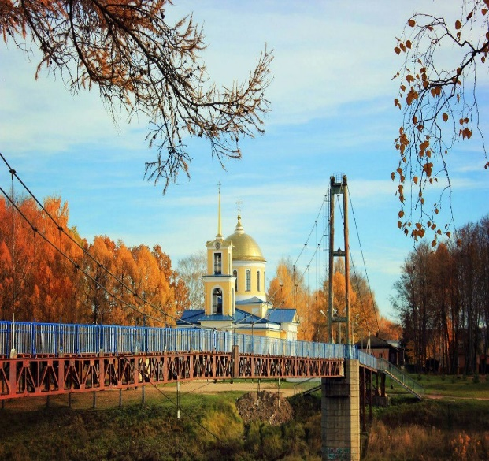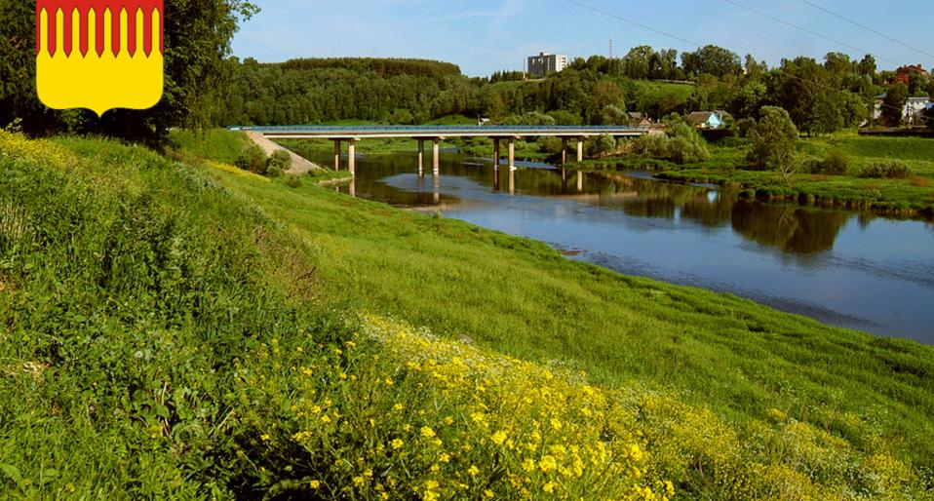
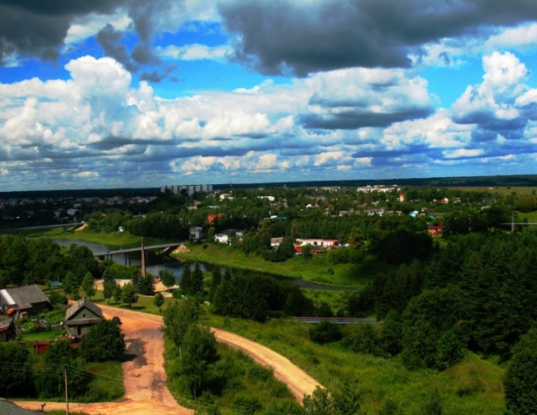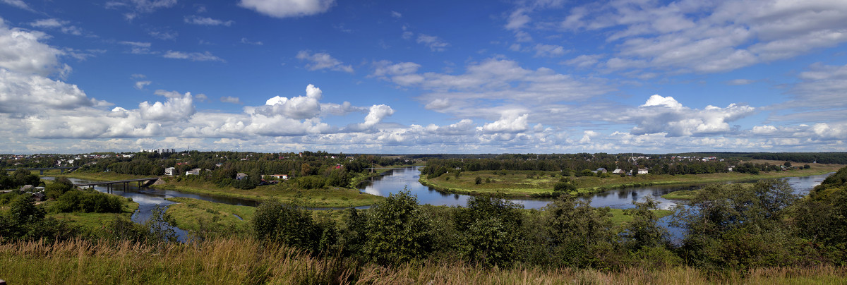
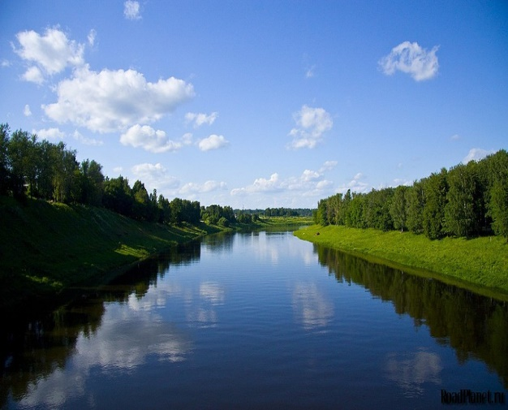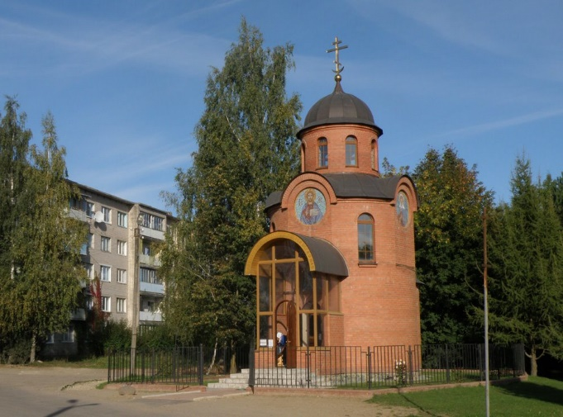
5. Игра-конкурс «Узнай, что это?»
(дети, на принесенных родителями фото, узнают то или иное место в городе)
6. Сочиним сказку вместе.
Сказка «Счастье для всех».
Сочинители: дети группы «Крепыши».
Записала воспитатель.
В сказочно красивом городе Зубцове протекала река Волга. Жители этого города очень любили свою речку. Они в ней купались, ловили рыбу, плавали на лодках и бросали с мостика камушки в воду. Люди в Зубцове жили весело, счастливо и просто замечательно. Но однажды небо потемнело и на город напало чудище невиданное. Чудище было огромное, с острыми зубами, большущими глазами и трехголовое. И затребовало чудище невиданное у зубчан их счастье. А если они не отдадут его, то чудище пригрозило высушить Волгу. Призадумались люди. Что же делать? И тогда дети Зубцова решили, что чудище невиданное надо превратить в дружелюбного и доброго. Стали они его учить добрым и вежливым словам, научили совершать добрые поступки. Ребята позвали чудище поиграть в свои игры, пели с ним песенки, танцевали, прыгали, играли в догонялки. Постепенно, на трех головах чудища, появилась широкая улыбка. И наконец дети позвали чудище на Волгу. Они там долго брызгались водой и плавали. Всем было весело и счастливо. Так, не забирая у других, у чудища невиданного, появилось свое счастье.
7. Художественно-эстетическое развитие.
(рисование детьми иллюстраций к сказке «Счастье для всех»).

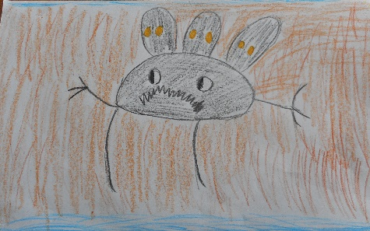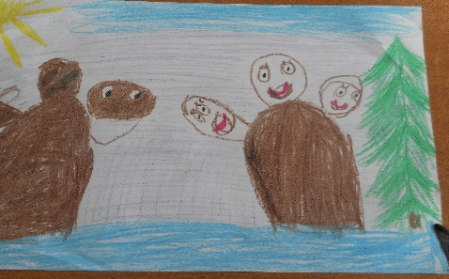
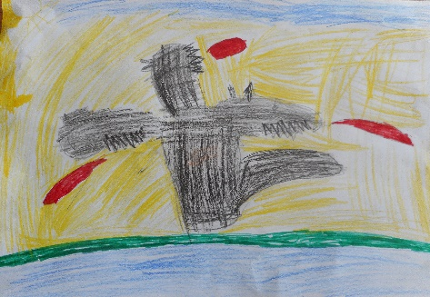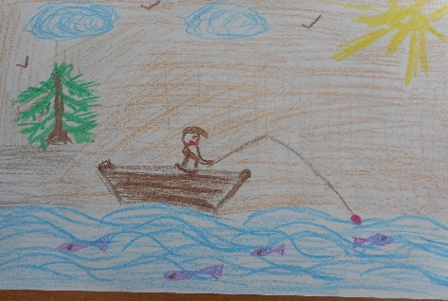
8. Оформление стенда «Малая Родина».

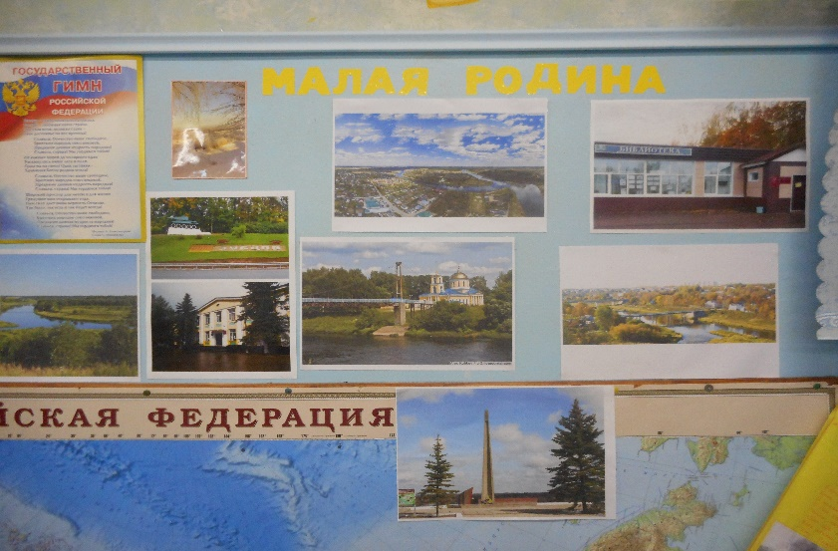

9. Рисунок «Вид из моего окна».
(домашнее задание для детей, рисунок должен быть выполнен восковыми мелками)

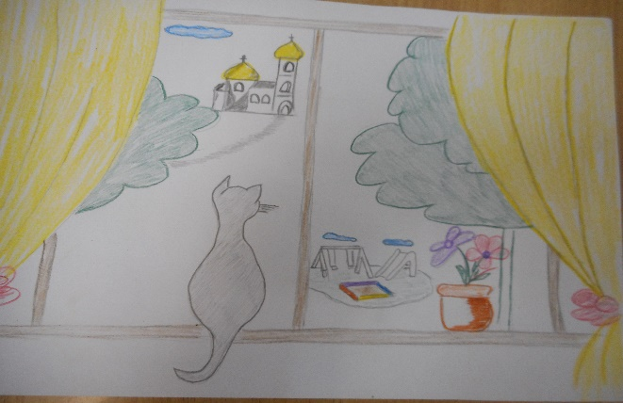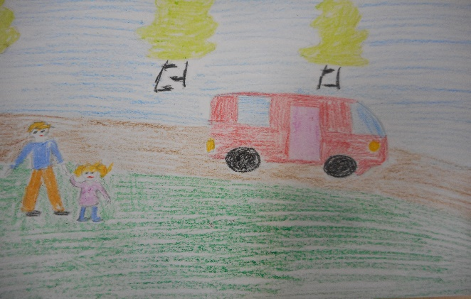

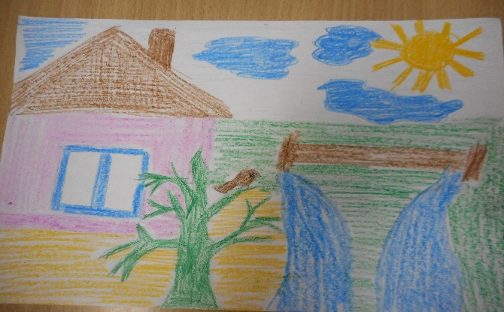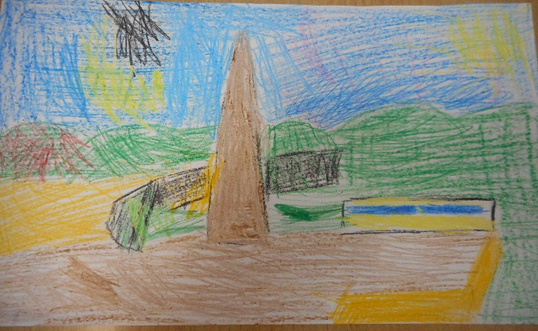

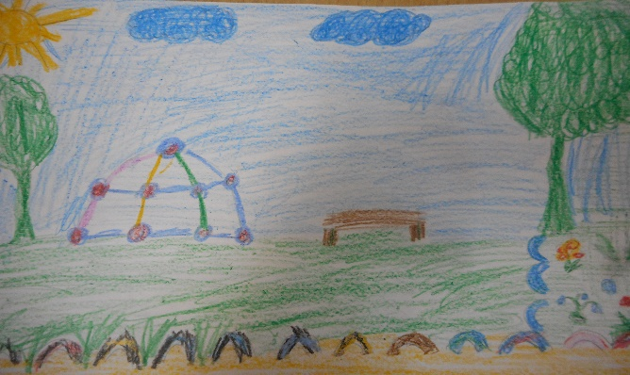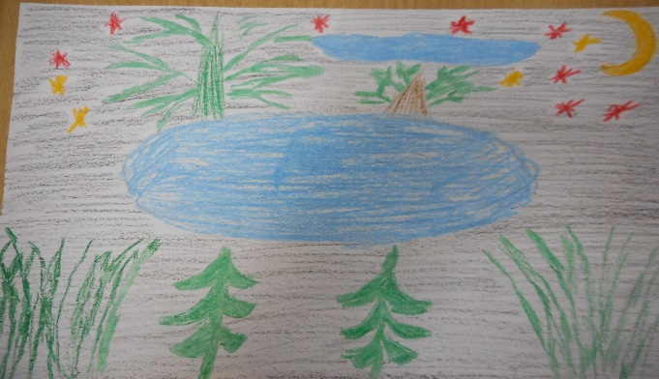

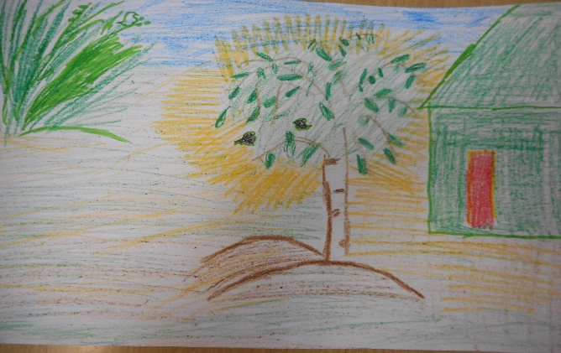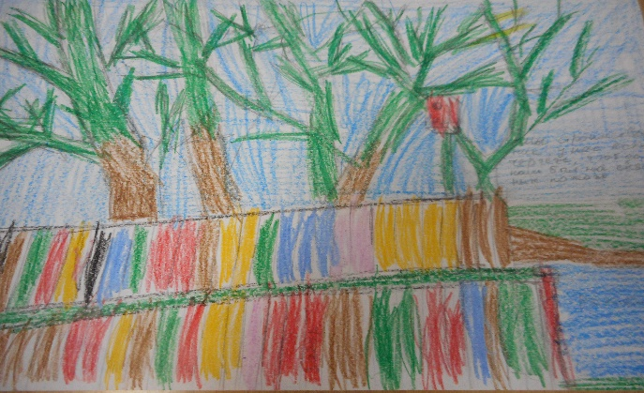

10. Юные поэты.
(совместная работа детей и родителей, четверостишье о Зубцове)
*Арсений
Любимый город мой Зубцов
Красивей нет тебя на свете
И у Вазузских берегов
Я сочиняю строчки эти.
*Тоня
Я люблю мой город Зубцов
Он мне так бесконечно дорог
Пусть наш город процветает
Всех детишек счастьем наделяет.
*Таня
Зубцов – это Волга любимая
Зубцов – это храм у моста
Зубцов – это ясное утро
Зубцов – это мамино сердце,
Которое любит тебя.
*Вероника
Городок наш сказочный
Зубцов наш дорогой
Весной ты расцветаешь
Как будто ты живой.
*Андрей
Нет на свете места краше
Чем родной наш Зубцов
Там есть Волга и Вазуза
И много прекрасных лесов.
*Алена
На Волге град стоит зеленый;
Златые купола во граде том.
И днем, и ночью лес сосновый
Покой и благодать хранит кругом.
Там чудеса: зимою Волга дремлет,
Вазуза обогнать ее спешит;
Весною солнце жарко греет
И лед на речке задрожит.
А град утонет в облаках сирени
И не уснет от соловьиной трели.
Там зло и жадность вмиг зачахнет;
Там русский дух…там Русью пахнет.
11. Конкурс чтецов.
(чтение своих четверостиший и стихов о Зубцове).
12. Экскурсия по местам боевой славы.
13. Коллаж «Любимый край»
(совместная аппликация).

